**РОССИЙСКИЙ УНИВЕРСИТЕТ ДРУЖБЫ НАРОДОВ**

**Факультет физико-математических и естественных наук**

**Кафедра прикладной информатики и теории вероятностей**

**ОТЧЕТ**

**по лабораторной работе № 1**

*дисциплина: Операционные системы*

Студент: Матюшкин Денис Владимирович

Группа: НПИбд-02-21

**МОСКВА**

2022 г.

**Цель работы:**

Приобретение практических навыков установки операционной системы на виртуальную машину, настройки минимально необходимых для дальнейшей работы сервисов.

**Ход работы:**

1. Скачаем виртуальную машину VirtualBox (<https://www.virtualbox.org/>)

2. Для установки в виртуальную машину скачаем дистрибутив Linux Fedora-35 (<https://getfedora.org/ru/workstation/download/>).

3. Откроем VirtualBox и создадим новую виртуальную машину. Назовем ее dvmatyushkin (рис. 3). Объем оперативной памяти – 4096 мб. Размер виртуального жесткого диска – 80 гб.

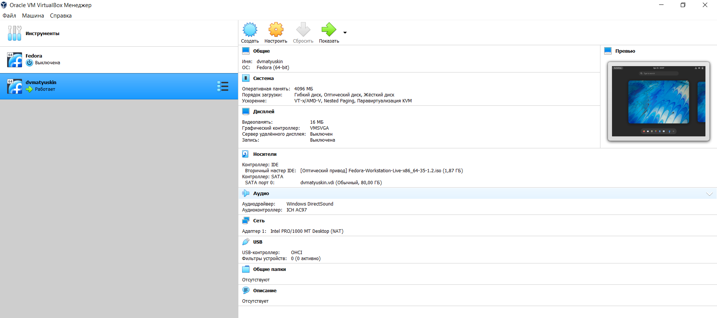

Рис. 3: Создание новой виртуальной машины Fedora

4. Перейдем в настройки машины, выберем раздел «Носители». После добавим наш скачанный дистрибутив в ISO файле (рис. 4).

5. Запустим добавленную виртуальную машину. После запуска запишем ее на виртуальный жесткий диск (рис. 5.1) и пройдем установку (рис. 5.2). После завершения корректно перезапускаем (рис 5.3).

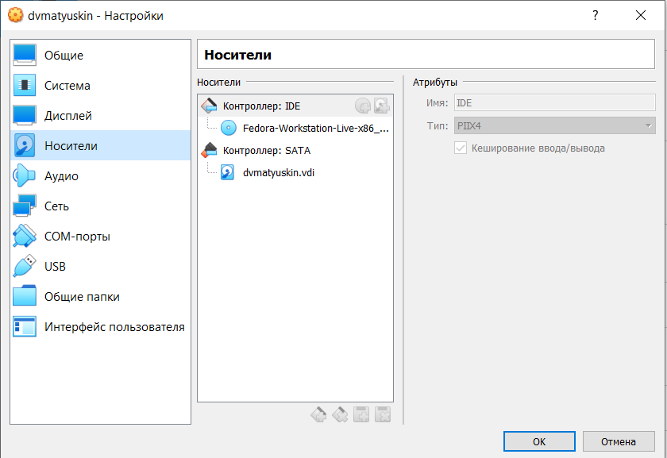

Рис. 4: Добавление дистрибутива в ISO файле

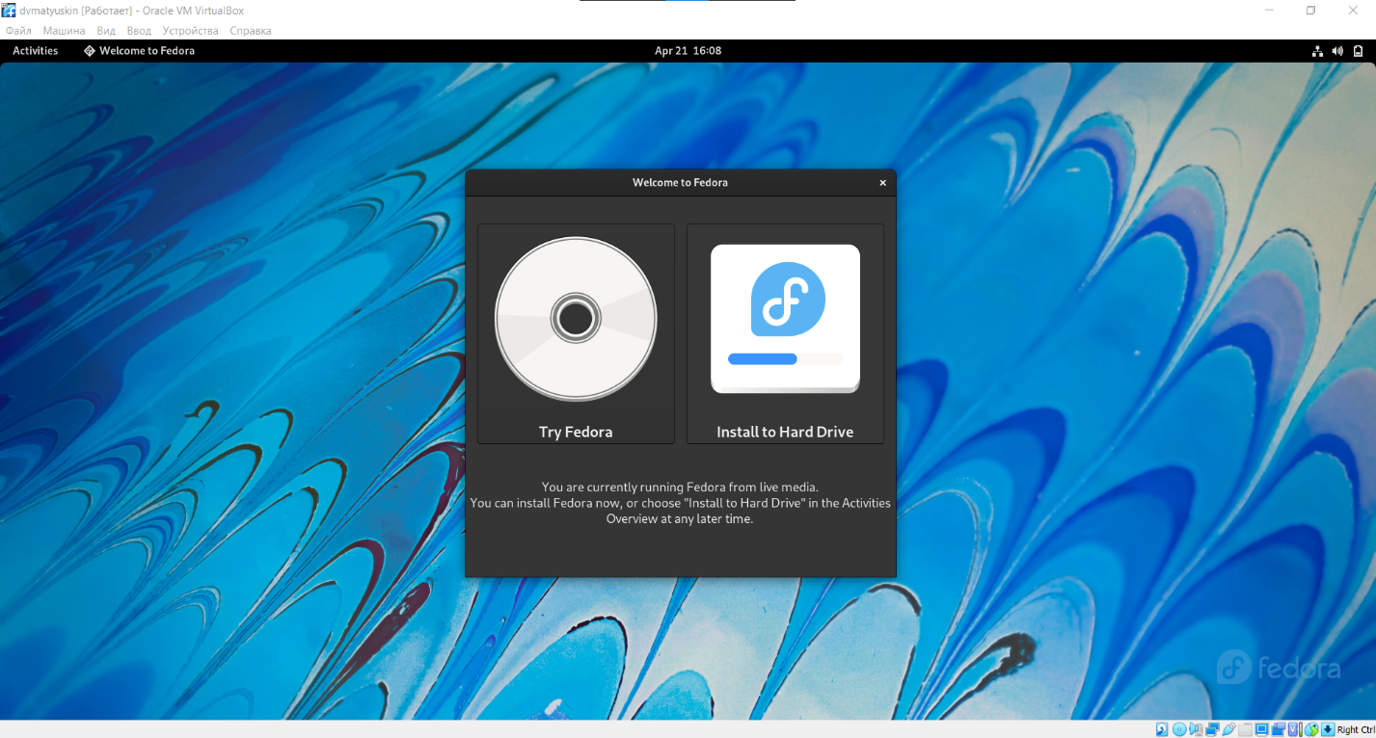

Рис. 5.1: Запуск виртуальной машины, запись на жесткий диск

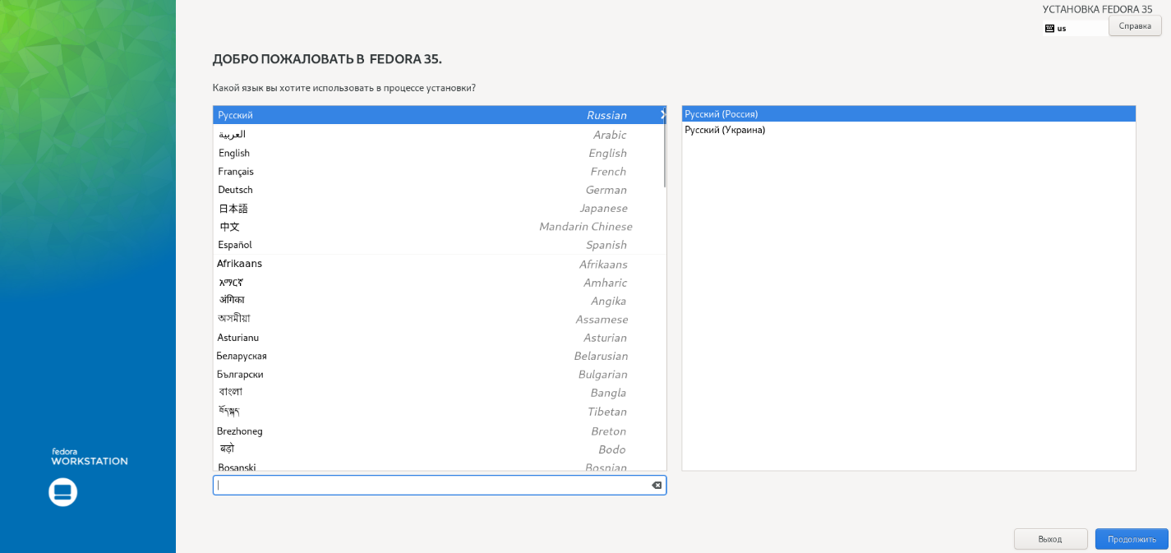

Рис. 5.2: Начало настройки Fedora 35

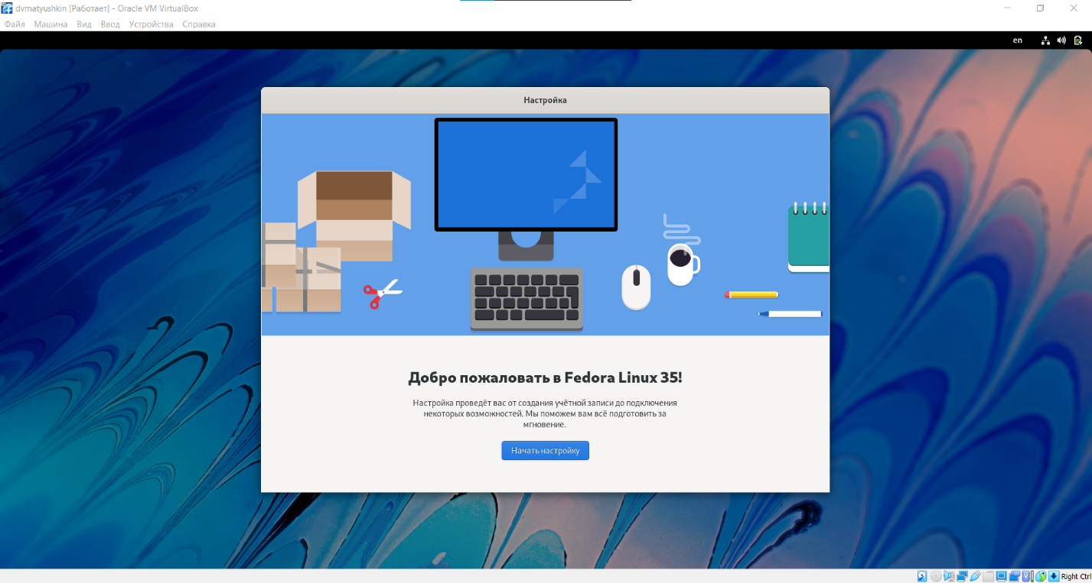

Рис. 5.3: Процесс настройки

6. Подключим образ диска в дополнений гостевой ОС (рис. 6). После того, как удалим наш образ ISO файле. 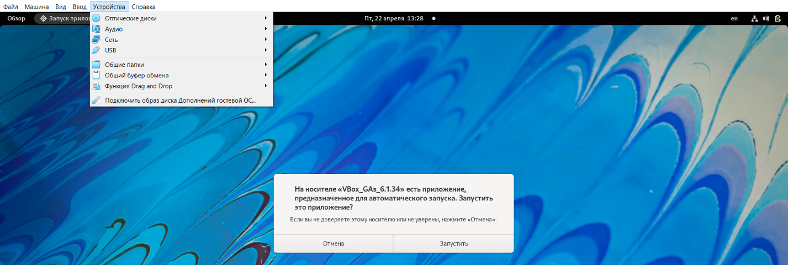

Рис. 6: Запись образа диска в дополнений гостевой ОС

**Домашнее задание:**

Получим следующие информации через терминал Linux:

1. Версия ядра Linux (Linux version).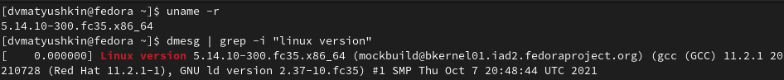

Ответ: 5.14.10-300.fc35.x86_64

2. Частота процессора (Detected Mhz processor).



Ответ: 2694.938

3. Модель процессора (CPU0).



Ответ: AMD Ryzen 3 4300U with Radeon Graphics

4. Объем доступной оперативной памяти (Memory available).

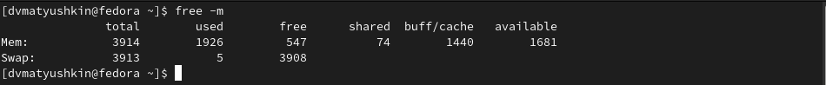

Ответ: свободно – 3914, занято – 1926 (в мб)

5. Тип обнаруженного гипервизора (Hypervisor detected).



Ответ: KVM

6. Тип файловой системы корневого раздела.



Ответ: btrfs

7. Последовательность монтирования файловых систем.

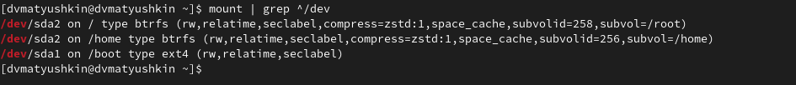

**Заключение:**

В ходе этой лабораторной работы мы приобрели практические навыки установки операционной системы на виртуальную машину, настроили минимально необходимых для дальнейшей работы сервисов.

**Контрольные вопросы:**

### 1. Какую информацию содержит учётная запись пользователя?

### - Системное имя, идентификатор пользователя, идентификатор группы, полное имя, домашний каталог, начальная оболочка.

2. Укажите команды терминала и приведите примеры:

– для получения справки по команде - man <команда> . Например: man ls

– для перемещения по файловой системе - cd <каталог>. Например cd / (перемещение в корневой каталог)

– для просмотра содержимого каталога - ls <каталог_если_нужно>. Например ls / (содержимое корневого каталога)

– для определения объёма каталога - du -s <каталог>. Например du -s /etc

– для создания / удаления каталогов / файлов - rm <ключ> <название файла/каталога>. При этом пустые каталоги можно удалять командой rmdir, если добавить ключ -s то не только пустые. Любые файлы, можно удалять командой rm с ключом -r (рекурсивно). Например rm -r useless или rmdir -s useless. Для создание каталога использовать команду mkdir, для создания файла – touch. Например: mkdir cat; touch cat/mary.txt

– для задания определённых прав на файл / каталог - chmod <xxx> <имя>. Например: chmod 777 filename.txt

– для просмотра истории команд **–** history

3. Что такое файловая система? Приведите примеры с краткой характеристикой –

Порядок, определяющий способ организации, хранения и именования данных на [носителях информации](https://ru.wikipedia.org/wiki/%D0%9D%D0%BE%D1%81%D0%B8%D1%82%D0%B5%D0%BB%D1%8C_%D0%B8%D0%BD%D1%84%D0%BE%D1%80%D0%BC%D0%B0%D1%86%D0%B8%D0%B8). Например ext2. Характеристика: ext2 журналируема (при сбоях можно восстановить данные). Максимальный размер файла 16гб-2гб. Максимальный размер тома 2гб-32гб. Существует единственный корневой каталог откуда исходят остальные каталоги. Максимальная длина имени файла 266 байт.

4. Как посмотреть, какие файловые системы подмонтированы в ОС? –

Ответ: Командой mount

5. Как удалить зависший процесс?

Ответ: kill <PID>. PID можно получить командой ps axu | grep "то что мы ищем". Например: kill 5099